Некоторые секреты успешного решения геометрических задач.

Теоремы Менелая и Чевы.

Автор: Костеневич Анастасия , 10 кл., 15 лет, МБОУ СШ №11, г.Новый Уренгой

Руководитель: Волкова Любовь Николаевна, учитель математики, МБОУ СШ №11, г Новый Уренгой.

Замечательные теоремы Менелая и Чевы не входят в основной курс школьной геометрии. Между тем они просты, интересны и находят применения при решении весьма сложных задач. Авторы учебника «Геометрия» Л.С.Атанасян и др. нашли возможным, включить эти теоремы в свой учебник в качестве приложения. Доказательства, приведенные в учебнике, очень громоздкие и мало, понятны. В учебнике (1) имеются задачи только на доказательства, решаемые с использованием обратной теоремы Менелая. Применение прямой теоремы не предусматривается. Все задачи, помещённые в учебнике, трудны для учащихся.

**Актуальность темы исследования** состоит в том, что данные теоремы являются дополнением и углублением изученных в курсе геометрии свойств. Применение опыта решения геометрических задач с использованием теоремы Чевы и Менелая помогает повысить уровень плоскостного и пространственного воображения и уровень логической культуры. Изучение данной темы поможет более глубоко подготовиться к вступительным экзаменам и олимпиадам.

**Целью исследования является**: ознакомление с теоремами Чевы и Менелая; исследование способов доказательства теорем; овладение приемами решений планиметрических задач с использованием теоремы Чевы и Менелая; систематизация и обобщение теоретического и практического материалов.

**Объект исследования**: теоремы Чевы и Менелая.

**Предмет исследования**: изучение содержания различных доказательств теорем Чевы и Менелая и их применение к решению задач различного уровня сложности.

**Задачи исследования:** изучить состояние проблемы в научной литературе и школьной программе; выявить теоретические положения для доказательства теорем; систематизировать теоретический материал доказательств теорем Чевы и Менелая: проверить эффективность и целесообразность применения теорем при решении задач;научиться применять теоремы Чевы и Менелая в задачах разной сложности; сравнить решении задач, решенных с использованием теорем Менелая и Чевы с решениями задач, решенными традиционным способом.

Менелай Александрийский (I-II н.э.)- греческий математик и астроном.   
Чева Джованни (1648-1734) – итальянский инженер-гидравлик и геометр.

**Приведем более рациональный пример доказательства теоремы Менелая:**

Теорема. Если прямая пересекает стороны или их продолжения сторон ВС, СА и АВ треугольника АВС соответственно в точках Н, О и K, то имеет место равенство $\frac{АК}{КВ}*\frac{BH}{BC}*\frac{СО}{ОА}$ =1

Доказательство. Пусть прямая пересекает стороны АВ и ВС треугольника АВС соответственно в точках K и Н, и продолжение стороны АС-в точке O (рис.2)

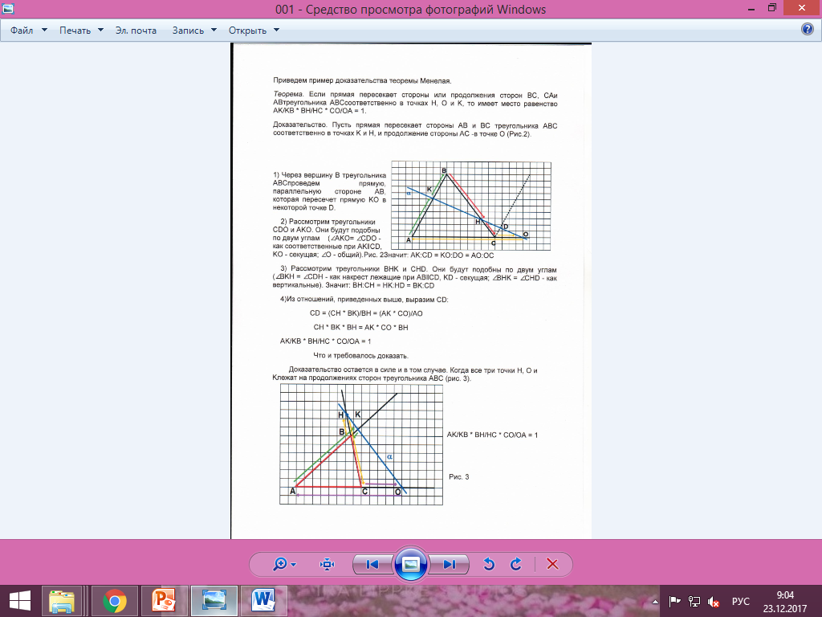

Рис. 2

1. Через вершину B треугольника АВС проведем прямую, параллельную стороне АВ, которая пересечет прямую KO в некоторой точке D.
2. Рассмотрим треугольники CDO и AKO. Они будут подобны по двум углам (<AKO=<CDO-соответственные при AKǁCD, KO-секущая; <O-общий). (Рис. 2) Значит: AK:CD=KO:DO=AO:OC.
3. Рассмотрим треугольники ВНК и СНD. Они будут подобны по двум углам(<BKH=<CDH-как накрест лежащие углы при ABǁCD, KD-секущая;<BHK=<CHD-как вертикальные). Значит: BH:CH=HK:HD:BK:CD.
4. Из отношений, приведенных выше, выразим CD: $$CD=\frac{CH*BK}{BH}=\frac{AK*CO}{OА}$$

CH*BK*OA=AK*CO*BH

$$\frac{AK}{KB}*\frac{BH}{HC}*\frac{CO}{OA}=1$$

Что и требовалось доказать.

Доказательство остается в силе и в том случае, когда все три точки Н, О и К лежат на продолжениях сторон треугольника АВС(рис. 3)

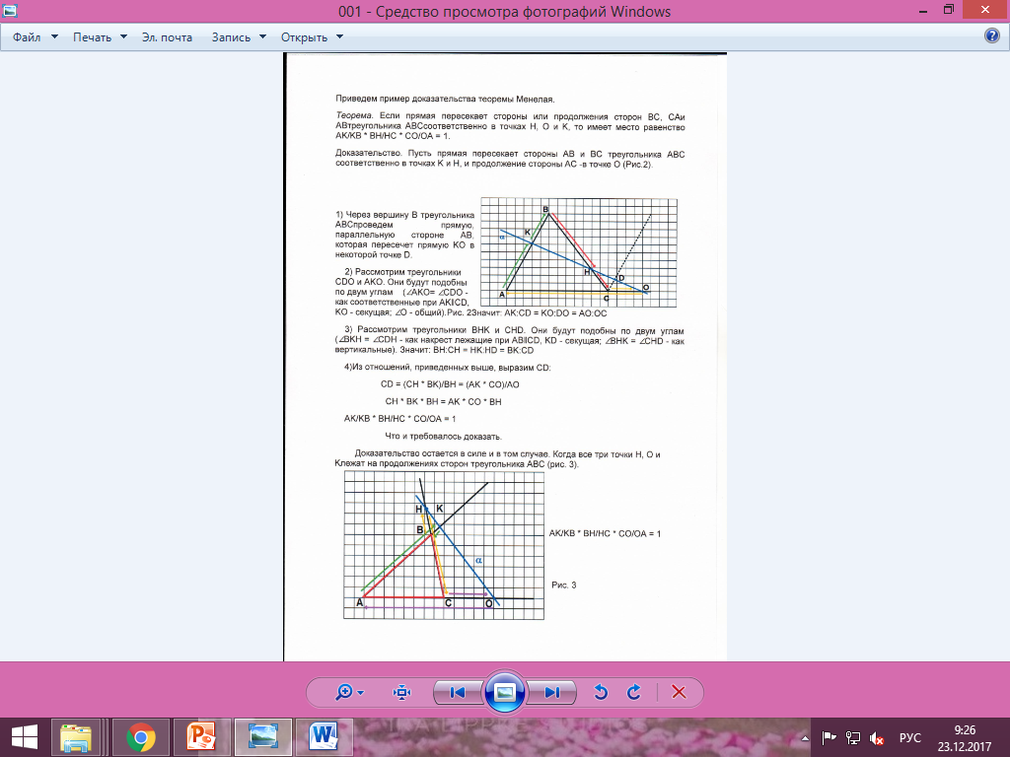

Рис. 3

$$\frac{AK}{KB}*\frac{DH}{HC}*\frac{CO}{OA}=1$$

**Замечание.**

**На рисунках 2 и 3 стрелками разного цвета показано, как легко запомнить последовательность отрезков в пропорции ( от вершины А треугольника АВС).**

То есть, записывая отношения отрезков, получившихся в результате пересечения прямой сторон треугольника или их продолжений, следует двигаться по контуру треугольника, начиная с любой вершины, до точки пересечения прямой и далее от точки пересечения до следующей вершины.

Обобщенная теорема Менелая.

Если на сторонах ВС, СА, АВ треугольника АВС или на их продолжениях взяты точки A1, B1, C1, то эти точки лежат на одной прямой тогда   
и только тогда, когда $\frac{АC_{1}}{C_{1}B}*\frac{ВA_{1}}{A_{1}С}*\frac{СB_{1}}{B_{1}А}=-1$.

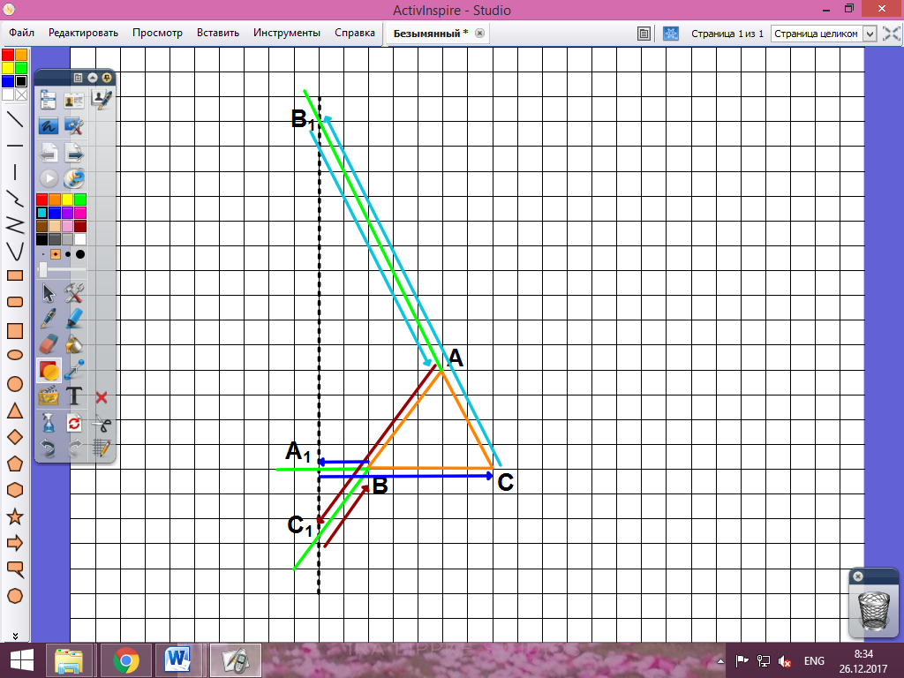

**Интерпретация теоремы Менелая в стереометрических задачах.**

Теорема Менелая допускает интересное стереометрическое обобщение.

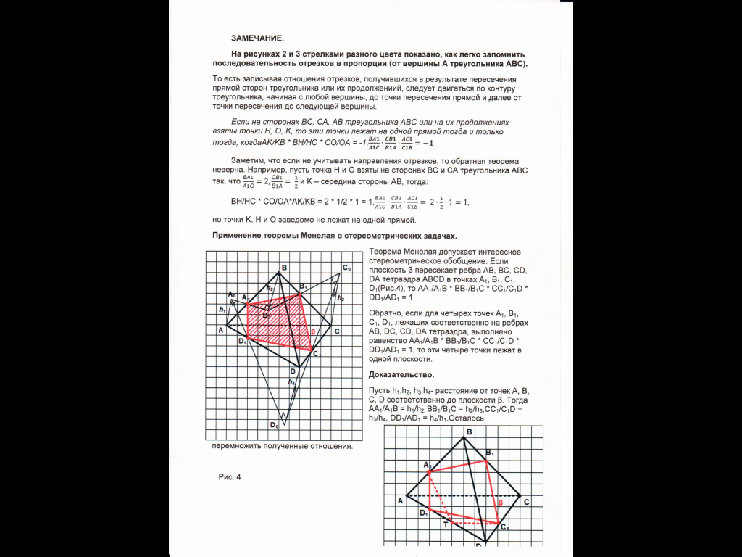

Рис. 4

Если плоскость β пересекает ребра АВ, ВС, СD, DA тетраэдра ABCD в точках А1, В1, С1, D1(Рис. 4), то $\frac{АА_{1}}{А_{1}В}*\frac{ВВ_{1}}{В_{1}С}*\frac{CС_{1}}{С_{1}D}*\frac{DD_{1}}{D_{1}A}=1.$

Обратно, если для четырех точек А1, В1, С1, D1, лежащих соответственно на ребрах AB, DC, CD, DA тетраэдра, выполнено равенство $\frac{АА_{1}}{А_{1}В}*\frac{ВВ_{1}}{В_{1}С}*\frac{CС_{1}}{С_{1}D}*\frac{DD_{1}}{D_{1}A}=1$, то эти четыре точки лежат в одной плоскости.

Доказательство.

Пусть h1, h2, h3, h4 *-*расстояние от точек A, B, C, D соответственно до плоскости β. Тогда $\frac{АА_{1}}{A_{1}В}=\frac{h_{1}}{h_{2}}$, $\frac{BB_{1}}{B_{1}C}=\frac{h_{2}}{h_{3}}$, $\frac{CC_{1}}{C_{1}D}=\frac{h_{3}}{h_{4}}, \frac{DD_{1}}{AD_{1}}=\frac{h_{4}}{h_{1}}.$ Осталось

перемножить полученные отношения.



Рис. 5

Для доказательства обратной теоремы проведем плоскость A1B1C1. Пусть эта плоскость пересекает ребро DA в точке Т (рис. 5). По доказанному $\frac{AA_{1}}{A_{1}B}*\frac{BB_{1}}{B_{1}C}*\frac{CC_{1}}{C_{1}D}*\frac{DD_{1}}{AD_{1}}=1$. Поэтому $\frac{DT}{TA}=\frac{DD_{1}}{AD_{1}},$ откуда $\frac{DT}{DD_{1}}=\frac{TA}{D_{1}A},$ т.е. точки T и D1 совпадают.

Примеры задач, решаемых с помощью теоремы Менелая.

Задача из варианта ЕГЭ №16

На стороне ВС треугольника АВС и на продолжении стороны АВ за вершину В расположены точки М и К соответственно, причем ВМ:МС=4:5 и ВК:АВ=1:5. Прямая КМ пересекает сторону АС в точке N. Найдите отношения CN:AN.

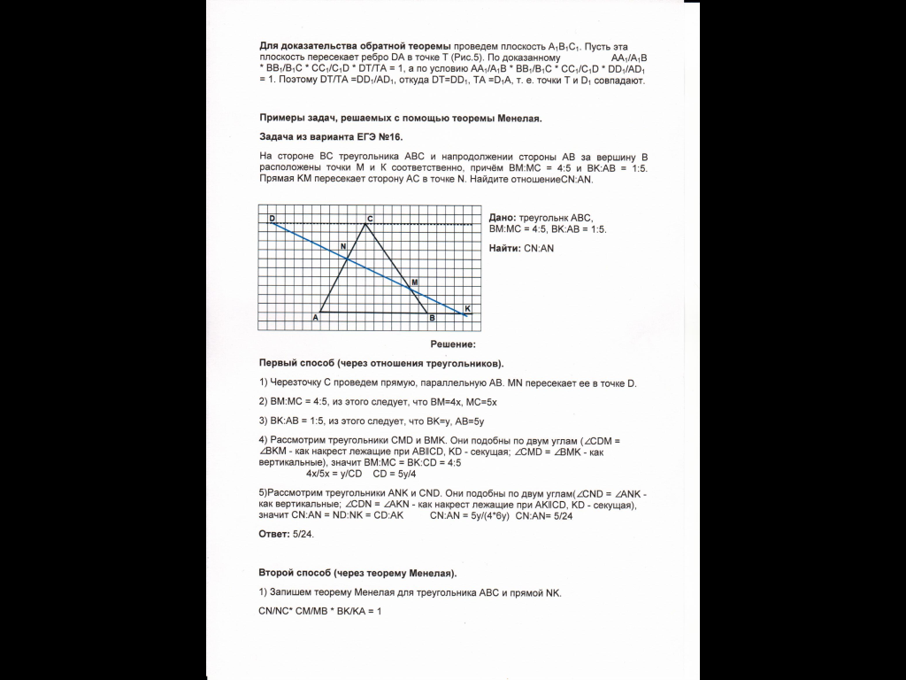

Дано: треугольник АВС, ВМ:МС=4:5, ВК:АВ=1:5. Найти: CN:AN

Решение.

Первый способ (через отношения треугольников).

1. Через точку С проведем прямую, параллельную АВ. MN пересекает ее в точке D.
2. ВМ:МС=4:5, из этого следует, что ВМ=4х, МС=5х
3. ВК:АВ=1:5, из этого следует, что ВК=у, АВ=5у
4. Рассмотрим треугольники CMD и BMK. Они подобны по двум углам (<CDM=<BKM-как накрест лежащие при ABǁCD, KD-секущая; <CDM=<BKM-как вертикальные), значит ВМ:МС=ВК:СD=4:5 $$\frac{4х}{5х}=\frac{у}{CD}, CD=\frac{5y}{4}$$
5. Рассмотрим треугольники ANK и CND. Они подобны по двум углам (<CND=<ANK-как вертикальные; <CND=<ANK-как накрест лежащие при AKǁCD, KD-секущая), значит

$$\frac{CN}{AN}=\frac{ND}{NK}=\frac{CD}{AK}; \frac{CN}{AN}=\frac{5y}{(4*6y)}; \frac{CN}{AN}=\frac{5}{24}$$

Ответ: $\frac{5}{24}$

Второй способ (через теорему Менелая)

1. Запишем теорему Менелая для треугольника АВС и прямой NK.
$$\frac{CN}{NC}*\frac{CM}{MB}*\frac{BK}{KA}=1$$

2. $\frac{BK}{AB}=\frac{1}{5}$, значит $\frac{BK}{KA}=\frac{1}{6}$

$\frac{CN}{NA}=\frac{(CM*BK)}{(MB*KA)}=\frac{5}{4}*1*6=\frac{5}{24}$

Ответ: $\frac{5}{24}$

Очевидно, что применение теоремы Менелая гораздо упрощает решение задачи.

Задача из варианта ЕГЭ №14.

Дано: правильная шестиугольная пирамида.   
Доказать: $\frac{SO}{OK}=\frac{2}{1}$. Найти: $\frac{SG}{GF}$

Доказательство.

1. Запишем теорему Меленая для треугольника ASK:

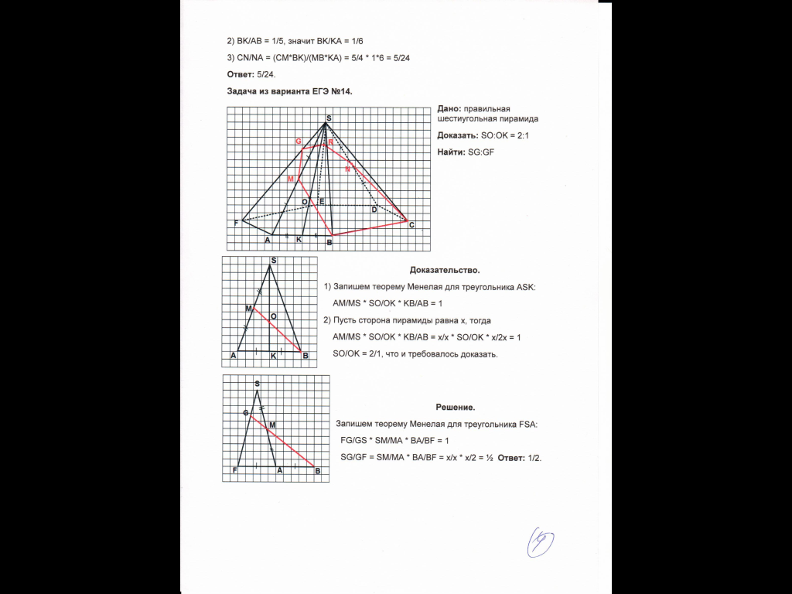

$$\frac{AM}{MS}*\frac{SO}{OK}*\frac{KB}{AB}=1$$

1. Пусть сторона пирамиды равна х, тогда $\frac{AM}{MS}*\frac{SO}{OK}*\frac{KB}{AB}=\frac{x}{x}*\frac{SO}{OK}*\frac{X}{2X}=1$

$\frac{SO}{OK}=\frac{2}{1},$ что и требовалось доказать.

Решение.



Запишем теорему Менелая для треугольника FSA:

$$\frac{FG}{GS}*\frac{SM}{MA}*\frac{BA}{BF}=1$$

$$\frac{SG}{GF}=\frac{SM}{MA}*\frac{BA}{BF}=\frac{x}{x}*\frac{x}{2x}=\frac{1}{2}=0,5$$

Ответ: 0,5

**Теорема Чевы — классическая теорема геометрии треугольника.**

Приведем пример доказательства теоремы.

Пусть на сторонах BC, CA, AB треугольника ABC или их продолжениях взяты соответственно точки точки A1, B1, C1. Прямые AA1, BB1, CC1, пересекаются в одной точке или параллельны тогда и только тогда, когда

$$\frac{А_{1}В}{А_{1}С}*\frac{В_{1}С}{В_{1}А}*\frac{АС_{1}}{ВС_{1}}=1$$

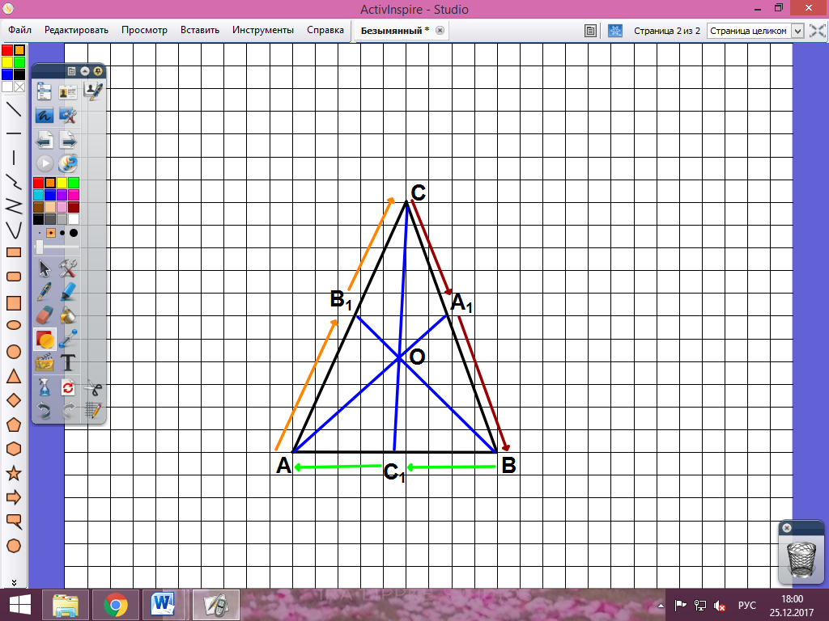

Доказательство (прямая теорема).

Пусть прямые AA1, BB1, CC1 пересекаются в точке O, лежащих внутри или вне треугольника ABC.

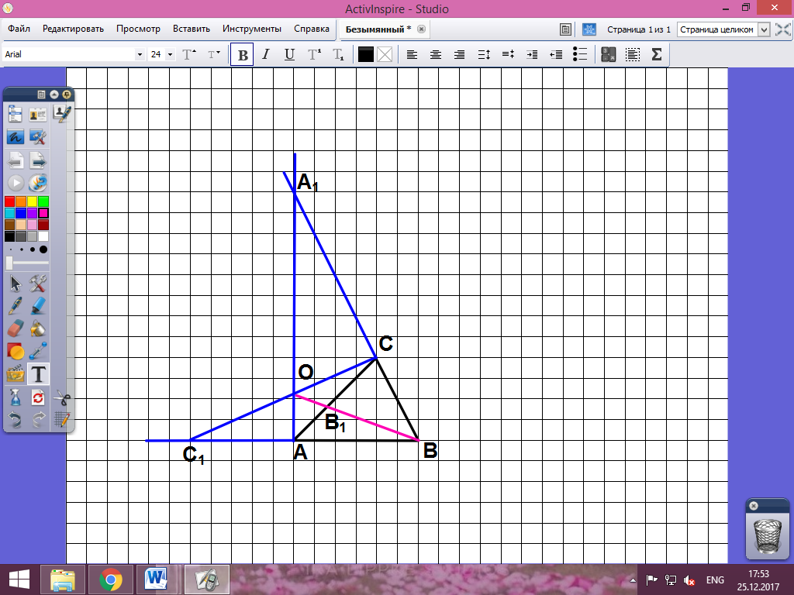 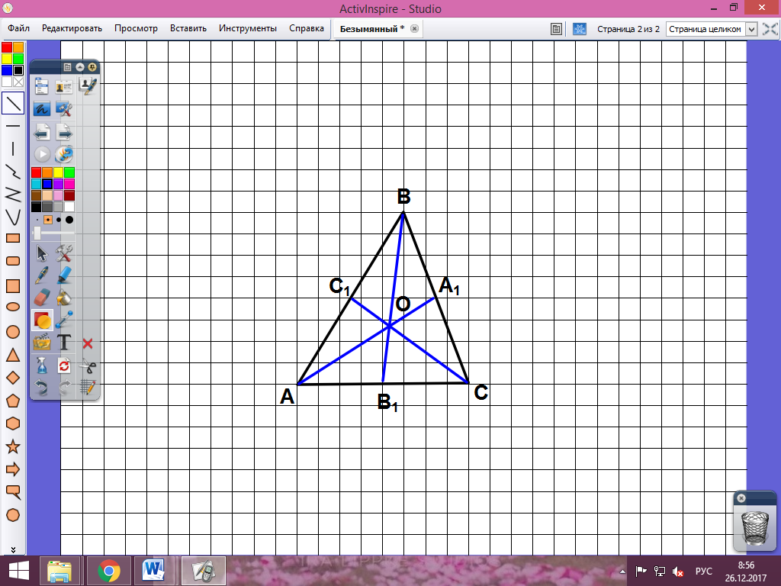

В том и другом случае, применив теорему Менелая к треугольнику BCC1 и секущей AA1, получим

$$\frac{BА_{1}}{А_{1}C}∙\frac{CO}{OС_{1}}∙\frac{С_{1}A}{AB}=-1$$

Аналогично из треугольника ACC1, пересеченного прямой BB1, находим:

$$\frac{CВ_{1}}{В_{1}A}∙\frac{AB}{AС_{1}}∙\frac{С_{1}O}{OC}=-1$$

Перемножим последние два равенства почленно и получим:

$$\frac{BА_{1}}{А_{1}C}∙\frac{CВ_{1}}{В_{1}A}∙\frac{AС_{1}}{С_{1}B}=1$$

В случае, когда все три прямые AA1, BB1 и СС1 параллельны доказательство легко получить, используя теорему об отрезках, отсекаемых на сторонах угла параллельными прямыми.

Для доказательства обратной теоремы, которая чаще всего применяется при решении задач, следует провести такие же рассуждения, как при доказательстве обратной теоремы Менелая.

Из теоремы Чевы, как следствия вытекают известные теоремы о пересечении в одной медиан, биссектрис, высот треугольника и некоторые другие.

Рассмотрим еще несколько примеров.

Задача.

На сторонах треугольника ABC взяты соответственно точки C, A, B, так, что, AC:СB= 2:1, BA:AC=1:3, BBᴖCCᴖAA =O.

Найти CB:BA.

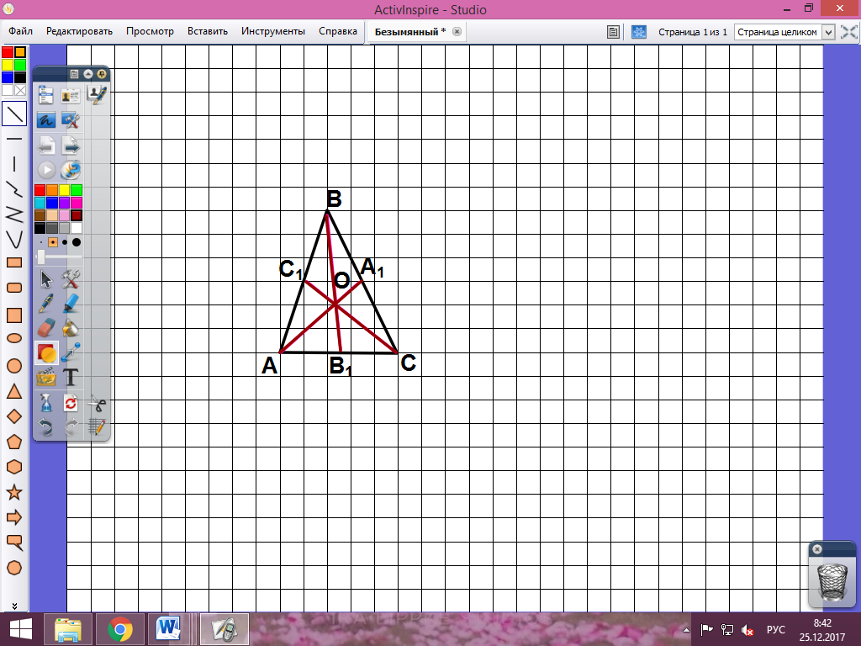

Решение:

Так как отрезки BB1, CC1, AA1 пересекаются в одной точке O, то по теореме Чевы

$$\frac{AC_{1}}{С_{1}В}*\frac{BА_{1}}{А_{1}C}*\frac{CВ_{1}}{В_{1}A}=1; \frac{2}{1}*\frac{1}{3}*\frac{AC1}{C1B}=1; \frac{B1C}{B1A}=\frac{3}{2}$$

Ответ: $\frac{3}{2}$

Задача

В треугольнике ABC вписана полуокружность так, что ее диаметр лежит на стороне BC, а дуга касается сторон AB и AC соответственно в точках C1 и B1. Доказать, что прямые BB1 и CC1 пересекаются на высоте AA1 треугольника.

Решение. Из условия задачи следует, что точки A1, B1, и C1 лежать на сторонах треугольника ABC. Следовательно, достаточно доказать, что

$$\frac{BA_{1}}{A_{1}B}*\frac{CB_{1}}{B_{1}A}*\frac{AC_{1}}{C_{1}B}=1$$

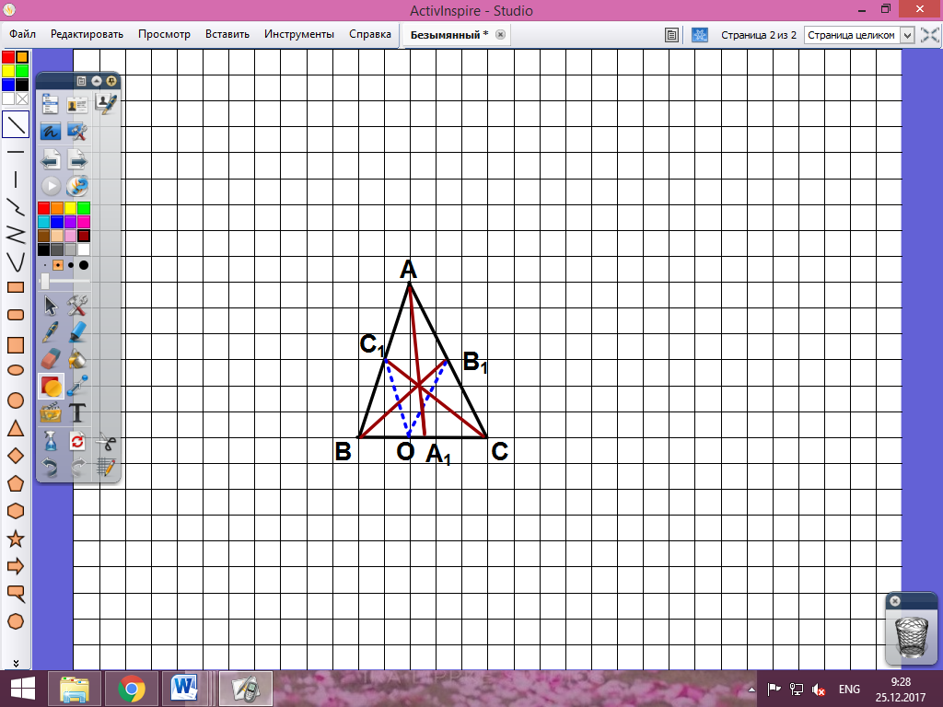

Центр O полуокружности соединим с точками касания B1 и C1. Обозначив через радиус окружности, из прямоугольных треугольников OBC1 и OCB1 находим:

СB1= r*ctgC, С1B=r*ctgB

Из прямоугольных треугольников ABA1 и ACA1 имеем:

BA1 = AA1*ctgB, A1C = AA1*ctgC

Заметив еще, что отрезки AB1 и AC1 касательных к окружности равны, получим.

$$\frac{BA_{1}}{A_{1}C}*\frac{CB_{1}}{B_{1}A}*\frac{AC_{1}}{C_{1}B}=\frac{ctgB}{ctgC}*\frac{ctgC}{ctgB}=1$$

Следовательно, согласно теореме Чевы, прямые AA1, BB1 и СС1 пересекаются в одной точке.

Задача

Через вершины треугольника ABC и точку P, лежащую внутри треугольника, проведены прямые, пересекающие стороны BC, CA, AB соответственно в точках L, M, Nпричем $\frac{BL}{LC}$ =x, $\frac{CM}{MA}$ =y, $\frac{AN}{NB}$ =z.

Доказать что,

S∆LMN=

Где S-площадь треугольника ABC.

Как следует выбрать точку P, чтобы площадь треугольника LMN оказалась наибольшей.

Решение.

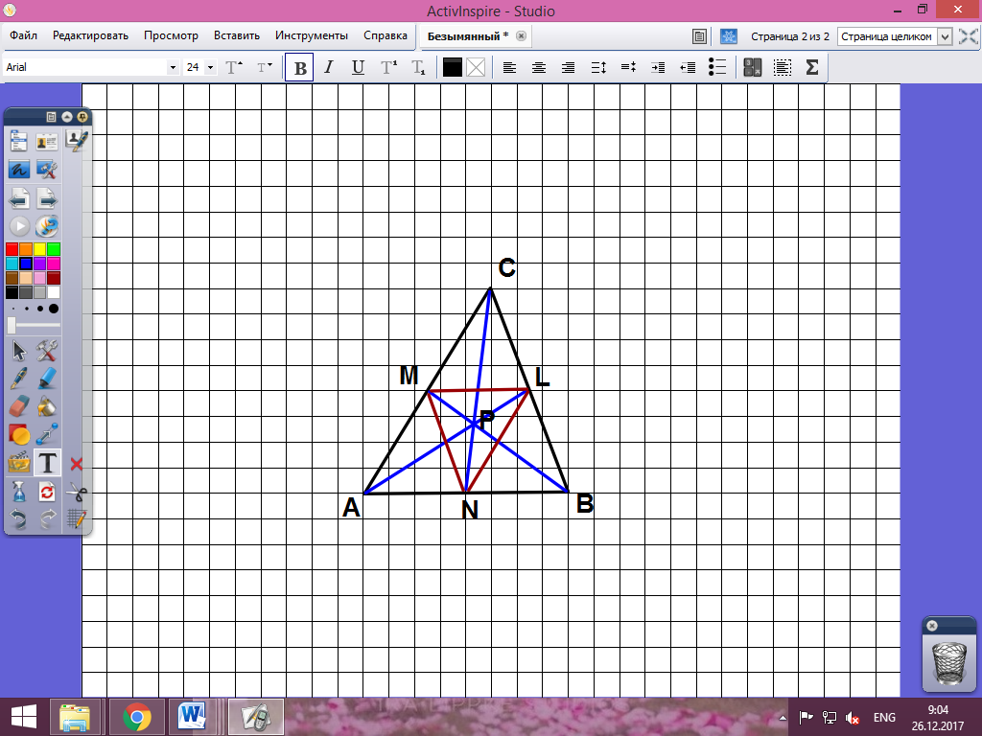

Обозначим площади треугольников CLM, BLN, ANM через S1, S2, S3. Так как площади двух треугольников, имеющих общий угол, относятся двух треугольников, имеющих общий угол, относятся как произведение сторон, заключающих этот угол, то

$$\frac{S_{1}}{S}=\frac{y}{(1+x)(1+y)}$$

Аналогично

$$\frac{S_{2}}{S}=\frac{x}{(1+z)(1+x)}; \frac{S_{3}}{S}=\frac{z}{(1+y)(1+z)}$$

Далее находим

S∆LMN=

Площадь треугольника LMN будет наибольшей при минимальном значении (1+X)(1+y)(1+z). Оценим это произведение. Используя легко проверяемое неравенство $x+\frac{1}{x}≫2$

(1+x)(1+y)(1+z)=2+x+y+z+xy+xz+yz= $2+\left(x+\frac{1}{x}\right)+\left(y+\frac{1}{y}\right)+(z+\frac{1}{z})≫8$

Причем равенство имеет место только при x=y=z=1. Значит, искомая точка P- центроид (точка пересечения медиан) треугольника ABC, для которой S∆LMN=

Заключение

Обобщая, всё выше сказанное, я могу уверенно отметить, что сформулированная мною гипотеза, полностью подтверждена. Для меня решение задачи с использованием новых теорем и свойств доставляет огромное удовольствие. Тем более что умение самостоятельно изучать дополнительный теоретический материал, обобщать и применять при решении задач поможет мне в дальнейшем.

Я показала:

* что, записывая отношения отрезков, получившихся в результате пересечения прямой сторон треугольника или их продолжений, следует двигаться по контуру треугольника, начиная с любой вершины, до точки пересечения прямой и далее от точки пересечения до следующей вершины.
* как можно решать часть задач из ЕГЭ второй части, с развернутым ответом.

Моим важным вкладом в работу является:

* указание контура-движения по треугольнику для каждой из теорем.
* применение этих теорем целесообразнее всего в задачах на нахождение отношений отрезков.

Теоретический и практический материал я постаралась изложить в работе так, чтобы она была легка в изучении, как учителю, так и ученику. А задачи, выбранные мною из учебника «Геометрия» под редакцией Атанасяна Л.С и задачников по геометрии, помогут в закреплении этой темы.

А также теоремы Чевы и Менелая применяются, когда:

* Идётречь*,* об отношении отрезков(иногда завуалированном: доказать равенство отрезков, доказать, что точка является серединой отрезка).
* Если на чертеже имеются элементы, присутствующие в теореме Менелая(треугольник и прямая, пересекающая его стороны или их продолжения).
* Иногда полезно применять обратную теорему (если необходимо доказать, что какие-нибудь точки лежат на одной прямой). А также при доказательстве других теорем.

Список использованных источников:

1. Балаян Э.Н. 1001 олимпиадная и занимательная задачи

по математике. -Ростов-на-Дону: Феникс, 2008.

1. Геометрия. Учебник для общеобразовательных учреждений/Л.С.Атанасян, В.Ф.Бутузов, С.Б. Кадомцев и др. – М.: Просвещение, 2015.
2. Довбыш Р.И. Математические олимпиады.- Донецк БАО, 2008.-336 с.
3. ЕГЭ- 2014. Математика. Задача С4/ Гордин Р.К., Под ред. Семенова А.Л.,2013.
4. ЕГЭ-2014. Математика: типовые тестовые задания: 30 вариантов/ Под ред. А.Л.Семенова, И.В.Ященко.- М.: Издательство «Национальныное образование», 2014.- 196 с.- (ЕГЭ-214. ФИПИ – школе)
5. Качалкина Е. Применение теорем Чевы и Менелая/Математика.- М.: Издательский дом «Первое сентября», 2004, - №13.
6. Мякишев А.Г.Элементы геометрии треугольника. – Библиотека «Математическое просвещение.- М.: Издательство Московского центра непрерывного математического образования, 2002.
7. Понарин Я. П. Элементарная геометрия: в 2 т./ Я.П.Понарин.- М.: МЦНМО, 2003.
8. Прасолов В.В. Задачи по планиметрии/ 5-е изд., испр. и доп. - М.: МЦНМО: ОАО Московские учебники, 2006.
9. Прасолов В.В. Задачи по планиметрии.- М.: МЦНМО: ОАО Московские учебники, 2013.-123 с.
10. Ткачук В.В. Математика абитуриенту. - 2005.
11. Шарыгин И. Теорема Чевы и Менелая/И.Шарыгин//Квант.-1976.-№11.- С.54-71
12. Единый государственный экзамен по Математике/ Тренировочный вариант № 67//Режим доступа: http://alexlarin.net/ege/2014/trvar67.html (дата обращения - 13.10.2017)